Liceo N º 1 Javiera Carrera

Dpto.: Biología

Prof. Coordinadora: Marta Ruiz C.

Profesora encargada: Daniela Pizarro Solar

**ACTIVIDAD CALIFICADA 3ºdiferenciado Ciencias de la Salud**

Unidad: Salud sociedad y estilos de vida

**Tema:** Efectos del consumo y abuso de drogas sobre la salud de las personas

|  |  |  |  |  |  |
| --- | --- | --- | --- | --- | --- |
| Nombres: | 1. | | | 2. | |
| 3. | | | 4. | |
| 5. | | | 5. | |
| Puntaje obtenido |  | Curso |  | Fecha |  |

**OA3**: Analizar relaciones causales entre los estilos de vida y la salud humana integral a través de sus efectos sobre el metabolismo, la energética celular, la fisiología y la conducta.

**Instrucciones:**

**- Leer las instrucciones**

**- En equipos de** **4 - 5 estudiantes que pertenezcan al mismo curso de diferenciado. No se pueden armar grupos entre estudiantes que estén con diferentes docentes en esta asignatura.**

- Se envía solo un trabajo por grupo, al correo de la profesora que les imparte la asignatura.

- La fecha de entrega estará en el calendario por nivel que será publicado en la página oficial del liceo1 virtual

- Si el equipo no cumple con la fecha de entrega, se aplicará reglamento de evaluación (exigencia del 80%).

- Todas las respuestas deben ser redactadas con letra Arial, tamaño 11 y espacio simple.

- La evaluación consta de con un total de **22 puntos.**

- Hay preguntas con puntaje directo y otras con rúbrica.

- El trabajo se responde en el mismo Word en los espacios asignados para ello.

- Si presentas dudas con respecto a las preguntas, debes hacerlas llegar al correo institucional del docente que te imparte la asignatura.

**Preguntas de desarrollo**

1. ¿Qué debe haber presente en un área del sistema nervioso para que se vea afectada por una droga?

**1pt.**

**Resp.:**

2. ¿De qué manera el consumo de alcohol, bajo el patrón “Binge drinking”, puede afectar la salud de las personas? Explica dos ámbitos de la vida que se puedan ver afectados.

**2 pts.**

**Resp.:**

3. ¿Por qué existe una controversia con respecto a los efectos de la marihuana? ¿Que sería necesario realizar para desentrañar esta controversia?

**2 pts.**

**Resp.:**

4. El siguiente gráfico muestra la cantidad promedio de gramos de alcohol consumidos diariamente por hombres y mujeres, según estrato de etario. El valor sobre el punto gris corresponde al promedio total (hombres+mujeres) de cada estrato. A partir de la información, responda:

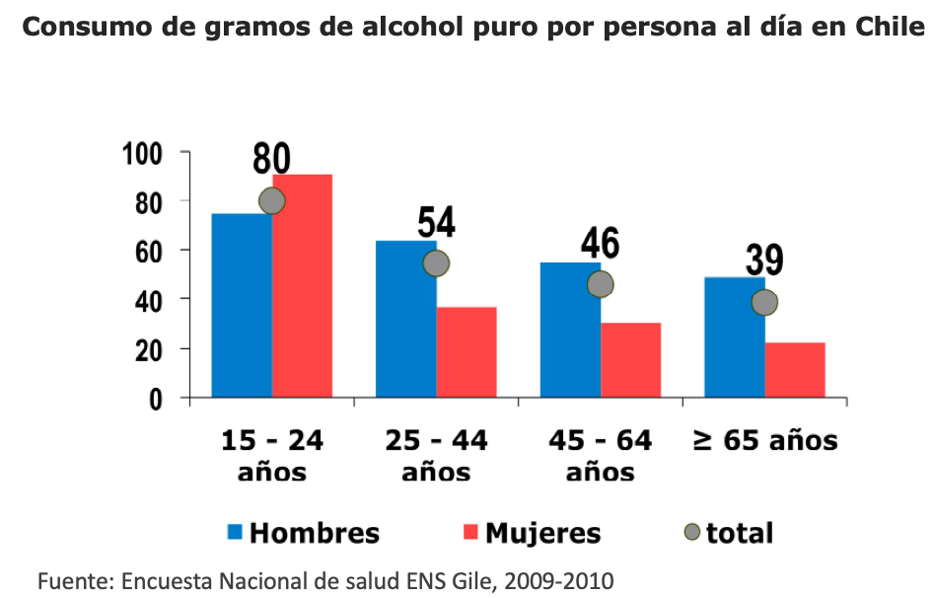

4.a. Describe cómo se comportan los datos, estableciendo comparaciones entre los sexos y los rangos de edad.

**2 pts.**

**Resp.:**

4.b. ¿Este consumo de alcohol se considera riesgoso en alguno de los rangos de edad? Justifica tu respuesta a partir de los aprendizajes adquiridos con el material trabajado(guía de aprendizaje y formativa)

**2 pts.**

**Resp.:**

5. Actualmente, la depresión es la principal causa de discapacidad en el mundo. Afecta tanto la capacidad de trabajo, de divertirse y las relaciones afectivas de una persona. Se manifiesta con apatía, alteración del sueño, pérdida de ganas de hacer cosas que antes nos gustaban, entre otras conductas. **También se manifiesta de forma física en el cerebro. Estudios en personas diagnosticadas con depresión se ha observado una reducción del lóbulo frontal y la disminución del volumen del hipocampo**.

La observación remarcada en negro, ¿Permitiría asociar el consumo de marihuana con el desarrollo de una depresión en las personas? Justifica tu respuesta a partir de los aprendizajes adquiridos con el material trabajado.

**2 pts.**

**Resp.:**

6. El siguiente gráfico muestra la liberación de dopamina en el núcleo accumbens inducida por diferentes reforzadores (alimento, sexo, alcohol, nicotina, morfina y cocaína). A parir de él, responde:

6.a. Indica cuál es el reforzador que menos y más induce liberación de dopamina.

**2 pts.**

**Resp.:**

6.b. A partir de los aprendizajes adquiridos con el material trabajado, explica qué impacto puede tener este efecto en el núcleo accumbens sobre la salud de las personas.

**Resp.:**

*La respuesta 6.b. será evaluada con la sgte. rúbrica*:

|  |  |  |  |  |
| --- | --- | --- | --- | --- |
| La explicación correcta describe:  1. Qué sistema cerebral está involucrado.  2. La razón de las diferencias entre los reforzadores mencionados en la pregunta anterior.  3. La principal consecuencia en la salud de una persona | La explicación cumple solo con 2 de los requisitos solicitados. | La explicación cumple solo con 1 de los requisitos solicitados. | La explicación no cumple con ninguno de los requisitos solicitados. | Puntaje obtenido /  máximo puntaje a obtener |
| **3ptos** | **2ptos** | **1pto** | **0pto** | **/3** |

7. Análisis de un experimento

Utilizado un modelo animal (ratas), un grupo de investigadores evaluaron el efecto del THC sobre el núcleo accumbens. Con tal objetivo, establecieron tres grupos, los cuales recibieron el siguiente tratamiento:

Grupo 1 (Control): a 5 ratas se les inyectó suero fisiológico.

Grupo 2 (THC 0.5): a 5 ratas se les inyectó una dilución de THC en suero fisiológico a una concentración de 0,5 mg/Kg.

Grupo 3 (THC 1.0): a 5 ratas se les inyectó una dilución de THC en suero fisiológico THC a una concentración de 1,0 mg/Kg.

Luego de la inyección, se evaluó la cantidad de dopamina liberada en el núcleo accumbens en tres momentos: de aplicar el tratamiento (0min), a los 20 minutos y 40 minutos post tratamiento. Los resultados obtenidos se observan en el gráfico a continuación.

A partir, **exclusivamente** de estos resultados, responde y justifica las siguientes preguntas:

7.a. Para que en el núcleo accumbens se libere dopamina y, por ende, se generen sensaciones placenteras ¿Es necesaria la presencia de THC en el sistema nerviosos? Justifica tu respuesta.

**2 pts.**

**Resp.:**

7.b. La posible adicción de una persona a la marihuana ¿Depende de la concentración que ésta consuma? Justifica tu respuesta.

**2 pts.**

**Resp.:**

7.c. ¿En cuánto tiempo sería posible evidenciar los efectos del consumo de marihuana en una persona? Justifica tu respuesta.

**2 pts.**

**Resp.:**